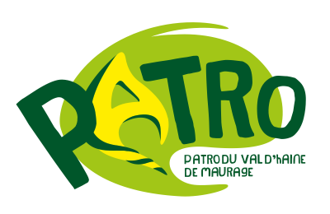
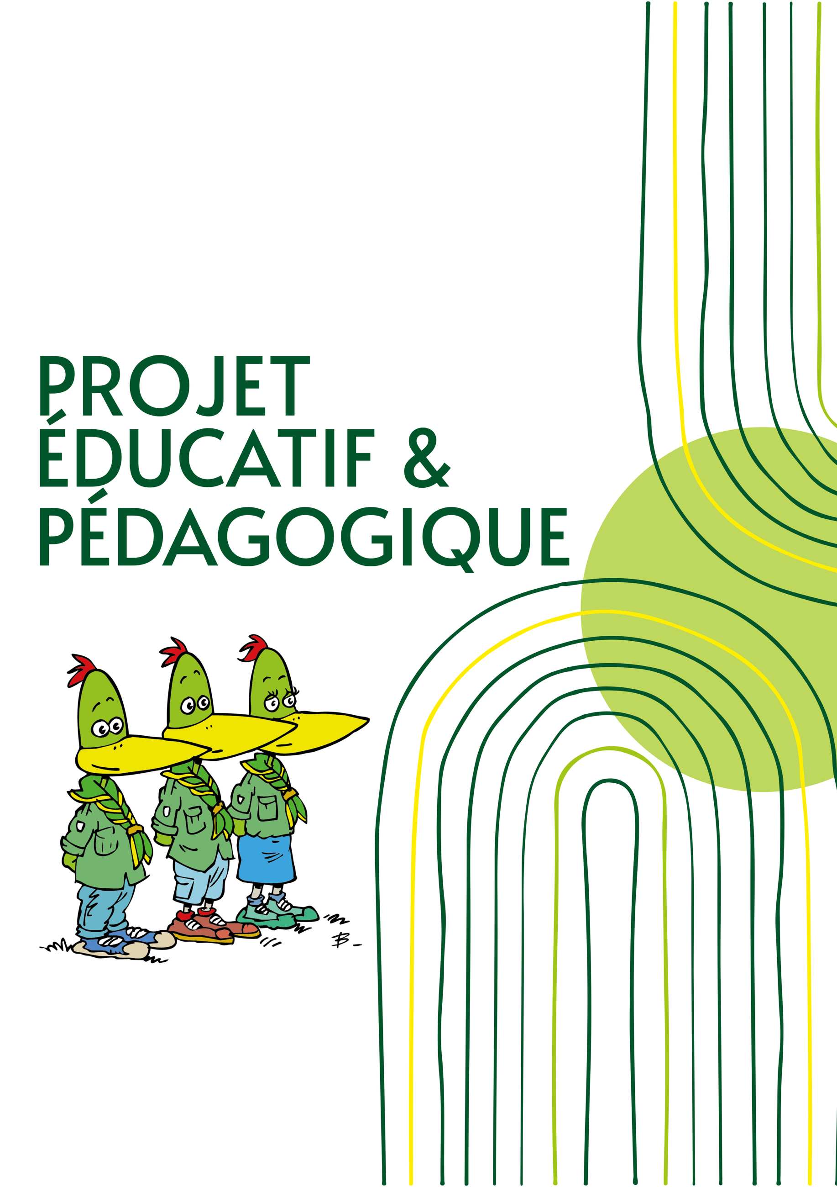
Le Patro du Val d’Haine
Rue du Roeulx 23, 7110 Maurage
www.patrovaldhaine.be
patrovaldhaine@patro.be
Table des matières
Préambule : Qui sommes-nous ? 1
Notre positionnement philosophique et l’identité de notre mouvement 1
Nos valeurs – Axe éducatif 2
La solidarité et l'entraide 2
Le respect sous toutes ses formes 2
La responsabilité et l'autonomie 3
La créativité et l'esprit Patro 3
La méthode – Axe pédagogique 3
La vie en section 4
Le rite et le symbole qui crée du lien 4
L'évaluation et la co-gestion 4
L'équipe d'animation 5
Un engagement bénévole et citoyen 5
Une formation reconnue 5
Une relation unique 5
Des responsabilités concrètes 5
Le partenariat avec les parents 6
Nos engagements envers vous 6
Vos engagements envers nous 6
Le lien avec le PEP’S 6

Préambule : Qui sommes-nous ?

Le Patro du Val d'Haine est un mouvement de jeunesse agréé par la Fédération Wallonie-Bruxelles et l’Office de la Naissance et de l’Enfance, affilié à la Fédération Nationale des Patro. Nous sommes un mouvement de jeunesse ouvert à tous les enfants et jeunes, sans distinction d'origine, de milieu social ou de conviction philosophique. Ancré dans la région du Val d’Haine nous proposons un espace de loisirs actifs où le "vivre-ensemble" n'est pas un vain mot, mais une pratique quotidienne.

Notre mission est d'aider chaque jeune à devenir un CRACS : un Citoyen Responsable, Actif, Critique et Solidaire, capable de trouver sa place dans la société et de la faire évoluer positivement.

Notre positionnement philosophique et l’identité de notre mouvement

Bien que le mouvement Patro soit historiquement né dans un contexte catholique, notre Patro se définit comme ouvert, pluraliste et non-confessionnel.

Quel est notre rapport aux racines du mouvement ? Nous ne pratiquons ni catéchisme, ni culte religieux. Cependant, nous reconnaissons l'héritage historique de notre mouvement de jeunesse. Si nous nous inspirons parfois de la figure de Jésus, c'est uniquement en tant que modèle historique et philosophique : un homme qui a vécu "avec et pour les autres", qui a fait preuve d'une solidarité radicale envers les exclus et qui a prôné l'amour de son prochain.

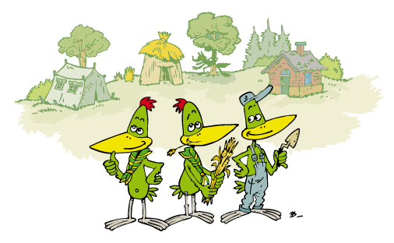
Au Patro, nous traduisons cet héritage en valeurs laïques et universelles. Nous ne demandons à personne de croire, mais nous invitons tout le monde à agir avec humanité, bienveillance et courage. Notre Patro n'est donc aucunement chrétien dans sa pratique, mais résolument humaniste dans ses valeurs.

Nos valeurs – Axe éducatif
Notre action éducative ne se limite pas à occuper les jeunes, elle vise à leur transmettre des repères solides pour leur vie future. Elle repose sur quatre piliers majeurs qui guident nos animations, nos décisions et notre attitude au quotidien :

La solidarité et l'entraide
Au Patro, le groupe prime sur l'individu. Nous refusons l'exclusion et cultivons l'esprit d'équipe.
- L'inclusion active : On ne laisse personne sur le bord du chemin. Les plus grands veillent sur les plus petits, et une attention particulière est portée aux nouveaux venus pour qu'ils se sentent immédiatement chez eux, quelles que soient leurs aptitudes.
- La coopération avant la compétition : Si le jeu implique parfois de gagner, nous valorisons la victoire collective plutôt que l'exploit solitaire. Apprendre à perdre ensemble sans rancune et à gagner avec humilité est une leçon essentielle. Gagner ensemble a toujours plus de saveur que gagner seul.

Le respect sous toutes ses formes
Le respect est la condition sine qua non du vivre-ensemble. Nous le déclinons en trois dimensions indissociables :
- Respect de soi : Apprendre à connaître ses forces et ses limites, oser s'exprimer, et s'affirmer sans écraser l'autre. C'est aussi prendre soin de sa santé physique et mentale.
- Respect des autres : Considérer la différence (d'opinion, de physique, d'origine, de culture) non pas comme une menace, mais comme une richesse. Nous luttons activement contre le harcèlement, les moqueries et l'intolérance.
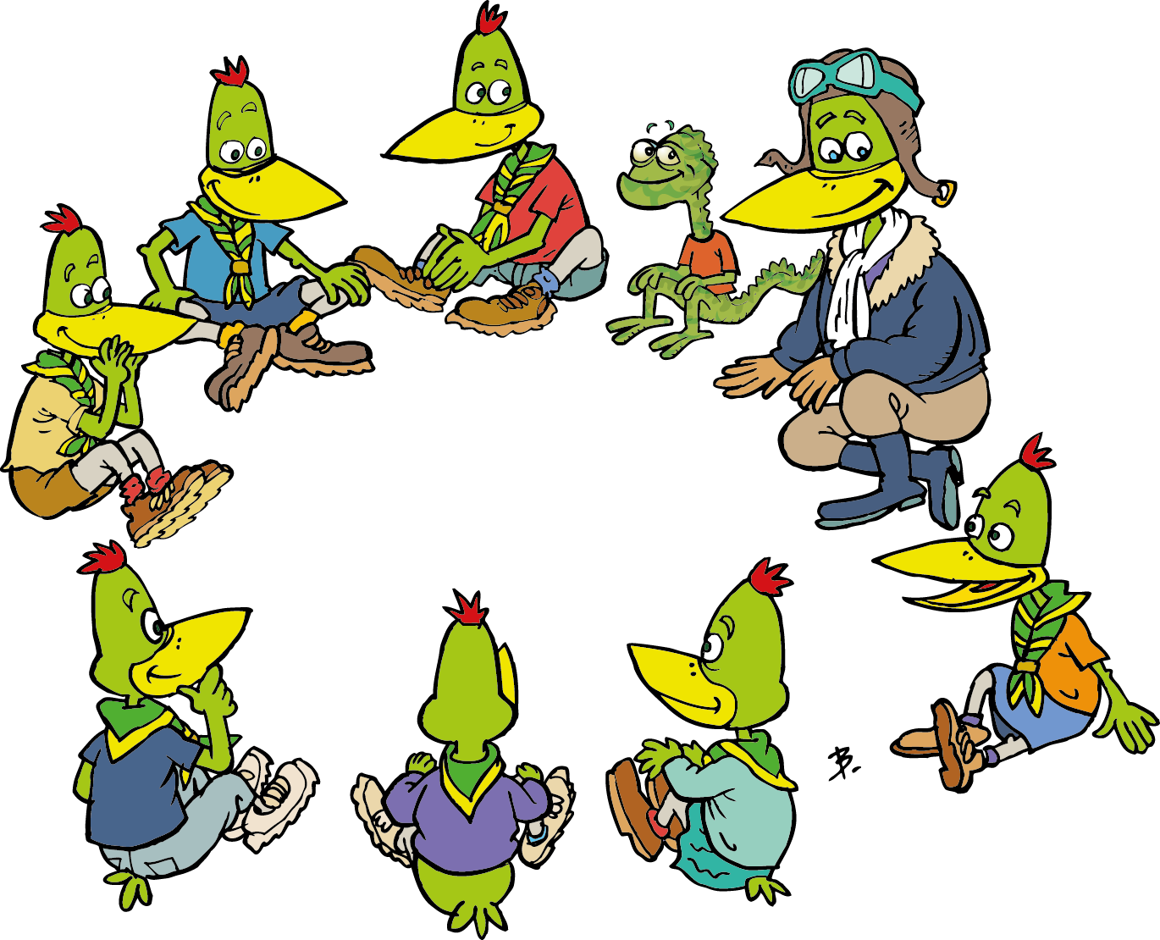
- Respect de l'environnement et du matériel : Nous vivons souvent nos activités dans la nature, que nous devons protéger et laisser propre après notre passage. De même, nous apprenons à prendre soin des locaux et du matériel communautaire, car c'est le "bien commun" du groupe.

La responsabilité et l'autonomie
Nous croyons que l'on grandit en recevant de la confiance. L'autonomie ne se décrète pas, elle s'acquiert étape par étape :
- Pour les plus petits : C'est apprendre à gérer ses affaires personnelles (vêtements, gourde, sac, etc) et participer à de petites tâches simples (rangement du local).
- Pour les moyens : C'est assumer un rôle dans l'équipe lors d'un grand jeu ou aider à la préparation d'un repas.
- Pour les plus grands : C'est devenir acteur de son projet (choisir une activité, organiser un souper, gérer un budget de section).
- L'aboutissement : Devenir animateur, c'est-à-dire prendre la responsabilité ultime de la sécurité et de l'épanouissement d'autres jeunes.

La créativité et l'esprit Patro
Dans un monde de consommation standardisée, nous voulons que les jeunes gardent leur capacité à rêver, à inventer et à se débrouiller.
- L'imaginaire : À travers de grands jeux à thèmes, nous invitons les jeunes à entrer dans des univers fantastiques et à jouer des rôles, stimulant ainsi leur capacité d'abstraction
- L'expression de soi : Bricolage, expression scénique, chant, techniques de construction... tous les moyens sont bons pour découvrir et développer ses talents cachés
- La débrouillardise : Apprendre à faire beaucoup avec peu, à réparer plutôt qu'à jeter, et à trouver des solutions originales et inattendues aux problèmes rencontrés

La méthode – Axe pédagogique
Notre méthode repose sur une pédagogie active : l'enfant apprend en faisant, en expérimentant et en vivant des aventures avec d'autres.

Le jeu comme outil principal d'apprentissage
Le jeu n'est pas un simple divertissement, c'est le langage de l'enfant et notre outil éducatif premier
- Apprentissage social : Jouer, c'est accepter une règle commune (les règles du jeu) qui s'applique à tous. C'est apprendre le "fair-play", la gestion des émotions (joie de la victoire, frustration de la défaite) et la négociation
- Diversité des activités : Nous alternons jeux sportifs, jeux de réflexion, bricolages, jeux d'intérieur et "Grands Jeux" thématiques. Cette variété permet à chaque enfant, qu'il soit sportif, intellectuel ou manuel, de trouver un moment où il peut briller et être valorisé aux yeux des autres

La vie en section
Un enfant de 6 ans n'a pas les mêmes besoins qu'un ado de 15 ans. C'est pourquoi nous divisons le Patro en sections par tranches d'âge. Ce fonctionnement "entre pairs" est crucial:
- Un cadre adapté :
  - Les plus jeunes (Poussins/Benjamins) ont besoin de repères, de sécurité affective et d'un imaginaire fort pour s'évader
  - Les moyens (Chevaliers/Étincelles) ont soif d'aventure, d'esprit d'équipe et commencent à assumer des rôles techniques
  - Les grands (Alpines/Conquérants & Aventuriers) recherchent l'autonomie, la construction de projets collectifs et le débat d'idées
- La continuité : Le passage d'une section à l'autre est une étape importante qui marque la croissance de l'enfant au sein du Patro.

Le rite et le symbole qui crée du lien
Les rites ne sont pas des contraintes, mais des repères qui structurent la vie du groupe et renforcent le sentiment d'appartenance
- Le foulard : Il est notre signe de ralliement. En le portant, nous gommons les différences sociales extérieures (marques de vêtements, origine). Au Patro, tout le monde est sur un pied d'égalité !
- Le rassemblement : C'est le moment solennel (mais joyeux) qui ouvre et ferme nos activités. On s'y retrouve tous ensemble, petits et grands. C'est là que l'on partage les informations, que l'on fête les anniversaires et que l'on se sent membre d'une grande famille unie, au-delà de sa propre section

L'évaluation et la co-gestion
Le Patro n'est pas une "garderie" où l'enfant consomme passivement du loisir. Nous les considérons comme des acteurs à part entière.
- L’avis de la section : Les animateurs réunissent les animés pour faire le point : "Qu'avez-vous aimé ? Qu'est-ce qui n'a pas été ?". C'est un espace de parole où l'on apprend à critiquer de manière constructive et à écouter l'avis des autres
- Le choix des activités : Surtout chez les plus grands, les jeunes participent au choix de leurs activités, apprenant ainsi à gérer un budget et à organiser un projet collectif
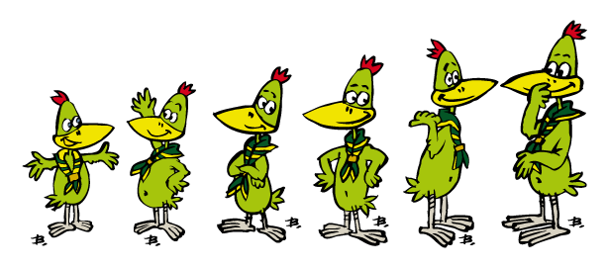

L'équipe d'animation
Les animateurs et animatrices ne sont pas là par hasard. Ce sont des jeunes bénévoles passionnés qui s'investissent sans compter pour offrir le meilleur à vos enfants !

Un engagement bénévole et citoyen
Ils sont étudiants ou jeunes travailleurs et consacrent une grande partie de leur temps libre au Patro. Ils ne sont pas rémunérés : leur salaire, c'est le sourire des enfants et la réussite d'un projet. Cet engagement gratuit est un témoignage fort de citoyenneté qu'ils transmettent aux plus jeunes.

Une formation reconnue
L'animation ne s'improvise pas. Certains animateurs s'engagent dans un cursus de formation homologué par la Fédération Wallonie-Bruxelles (le fameux BACV)
- Formation théorique et pratique : Ils apprennent la psychologie de l'enfant, les techniques de jeu, la gestion de groupe, les premiers soins, la sécurité, …
- Formation continue : L'équipe se réunit chaque mois pour évaluer ses pratiques, préparer minutieusement les activités (rien n'est laissé au hasard) et se former aux nouvelles réalités du Patro

Une relation unique
L'animateur occupe une place privilégiée auprès de l'enfant, différente des autres adultes :
- Ce n'est pas un parent : il permet à l'enfant de grandir en dehors du cocon familial
- Ce n'est pas un professeur : il n'est pas là pour juger des compétences scolaires, mais pour valoriser d'autres talents
- Ce n'est pas un copain : il pose un cadre, des règles et garantit l'autorité nécessaire à la sécurité
C'est une figure de "grand frère" ou de "grande sœur", un modèle positif et accessible vers qui l'enfant peut se tourner en confiance

Des responsabilités concrètes
L'animateur s'engage à respecter une charte de déontologie stricte. Sa mission couvre trois aspects essentiels :
- Sécurité physique : Veiller à l'intégrité de chacun lors des jeux et déplacements
- Sécurité affective : Être à l'écoute, consoler les chagrins et s'assurer que chaque enfant trouve sa place dans le groupe sans être isolé
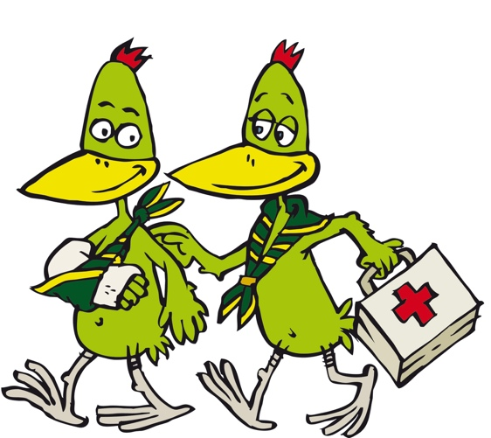
- Qualité de l'animation : Préparer des activités réfléchies, adaptées à l'âge et porteuses de sens

Le partenariat avec les parents
Nous ne vous remplaçons pas, nous sommes des partenaires complémentaires. La confiance mutuelle entre les parents et les animateurs est le socle de la réussite du projet ;)

Nos engagements envers vous
- Transparence et communication : Nous nous engageons à communiquer clairement via nos canaux officiels (site web, mails, réseaux sociaux) sur les horaires, le calendrier, le prix des activités et l'organisation des camps & des hikes
- Disponibilité : Les animateurs et le staff sont disponibles en fin d'activité pour discuter de l'évolution de votre enfant ou répondre à vos inquiétudes si vous en avez
- Sécurité et cadre : Nous garantissons un encadrement respectueux des normes de l'ONE et de la Fédération Nationale des Patros, dans un climat de bienveillance

Vos engagements envers nous
Pour que l'aventure fonctionne, nous avons besoin de votre soutien actif :
- Le "Lâcher-prise" : Acceptez de laisser votre enfant vivre ses propres expériences, ses petites réussites et ses échecs, sans intervenir dans l'animation. C'est ainsi qu'il gagne en autonomie.
- Le respect du cadre : Le respect des horaires (début et fin d'activité), des délais d'inscription et de paiement est crucial pour la gestion de notre Patro
- Le soutien moral : Valorisez l'engagement des animateurs. En cas de désaccord ou de problème, privilégiez toujours le dialogue direct avec les responsables plutôt que la critique publique. N'oubliez jamais qu'ils donnent de leur temps gratuitement pour vos enfants :)

Le lien avec le PEP’S
Ce document, spécifique à notre Patro n'est pas isolé. Il s'inscrit en cohérence avec le PEPS (Projet Éducatif et Pédagogique des PatronnéS) édité par la Fédération Nationale des Patros.
En tant que Patro affilié à la Fédération adhère aux grandes orientations du mouvement de jeunesse, tout en les adaptant à notre réalité locale et à notre sensibilité philosophique propre (telle que décrite au point 2)
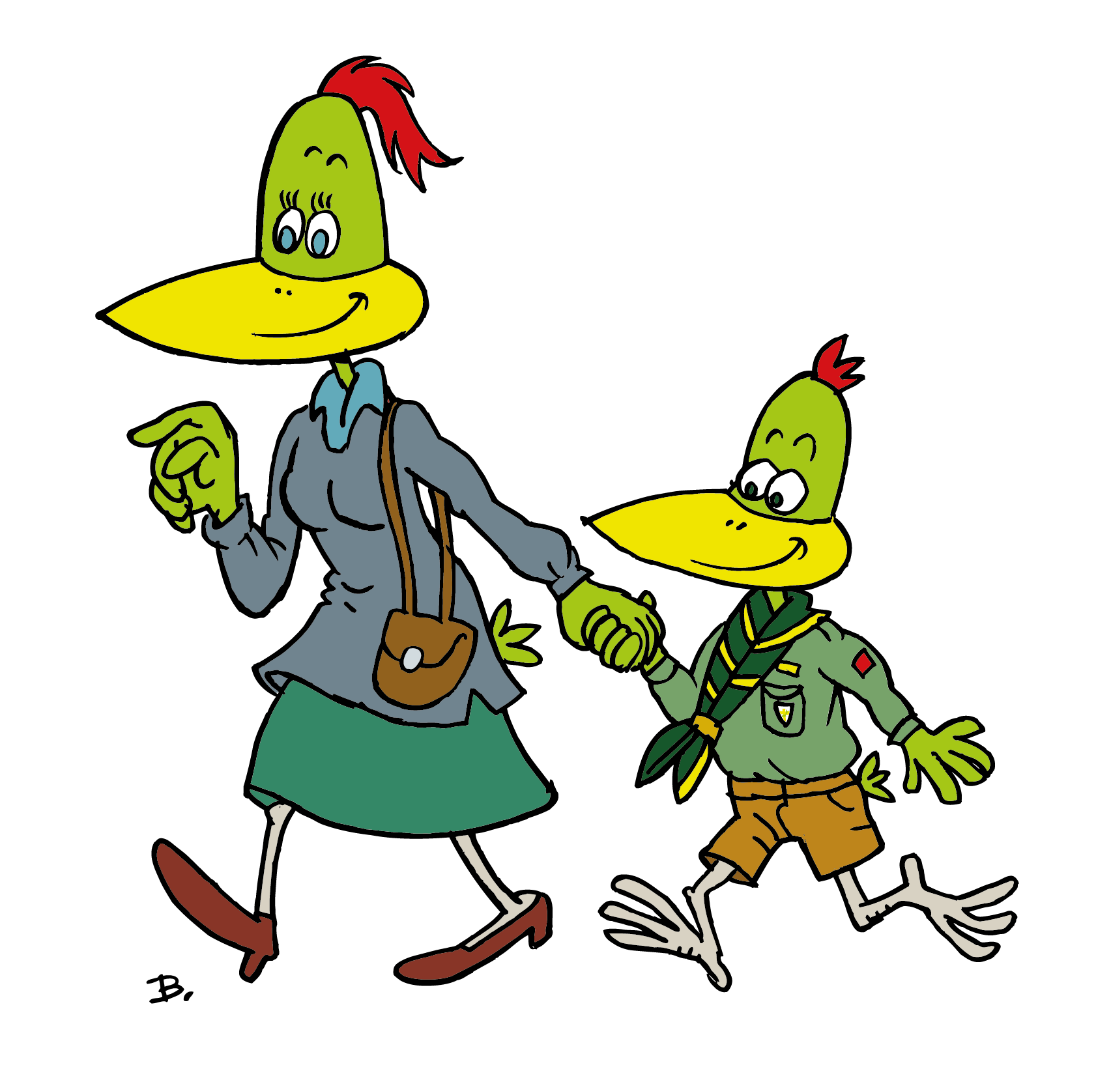
En inscrivant votre enfant dans notre Patro, vous adhérez à ce projet local ainsi qu'aux valeurs fondamentales portées par le Mouvement Patro dans son ensemble.

